Výukový materiál zpracovaný v rámci projektu



**Registrační číslo projektu:** CZ.1.07/1.4.00/21.1174

**Škola – adresa:** Základní škola, Dobrá, okres Frýdek-Místek [www.zsdobra.cz](http://www.zsdobra.cz), [zsdobra@zsdobra.cz](mailto:zsdobra@zsdobra.cz)

**Šablona:** č. 9

**Ověření ve výuce (dne): 25. 10. 2011 Pořadové číslo hodiny: 4**

**Třída: 8. B Předmět: zeměpis**

|  |  |
| --- | --- |
| **Název:** | **Horopisné celky České vysočiny - opakování** |
| **Anotace:** | Zadání písemné práce zaměřené na opakování horopisných celků České vysočiny (bez atlasu). V prvním úkolu mají žáci doplnit k názvům horopisných celků čísla, kterými jsou tyto celky zaznačeny v obrysové mapě. V druhém úkolu přiřazují nejvyšší hory k pohoří, ve kterém leží. Doplňují písmena do rámečku před pohoří, mohou i spojovat čárou, případně si pro přehlednost v zadání škrtat. Ve třetím úkolu do tabulky seřazují hory z předchozího úkolu podle nadmořské výšky od nejnižší po nejvyšší - zprava doleva (1-10.). Zapisují pouze písmena označující jednotlivé hory (mohou si do zadání poznačit i výšky hor, jako pomůcku pro seřazení). Ve čtvrtém úkolu přiřazují k horopisným celkům zajímavosti, které se k nim váží. Opět pouze zaznačí písmena do rámečků před horopisnými celky, stejně jako v úkolu č. II. |
| **Autor:** | Mgr. Lukáš Kubiena |
| **Jazyk:** | čeština |
| **Očekávaný výstup:** | Hodnotí a porovnává na přiměřené úrovni polohu, přírodní poměry, přírodní zdroje, lidský a hospodářský potenciál České republiky v evropském a světovém kontextu. |
| **Speciální vzdělávací potřeby:** | žádné |
| **Klíčová slova:** | Česká vysočina, povrch, hory, horopisné zajímavosti, nadmořská výška, obrysová mapa, přiřazování |
| **Rozvíjené klíčové kompetence:** | KU, KŘP |
| **Druh učebního materiálu:** | Zadání písemné práce |
| **Druh interaktivity:** | aktivita |
| **Cílová skupina:** | žák |
| **Stupeň a typ vzdělávání:** | základní vzdělávání - druhý stupeň |
| **Ročník:** | 8. |
| **Celková velikost:** | 64 kB |
| **Vazby na ostatní materiály:**  ***(Seznam dokumentace)*** | - |

1. **K názvům horopisných celků České vysočiny dopiš (do rámečků) čísla, kterými jsou jednotlivé celky označeny v mapě.**

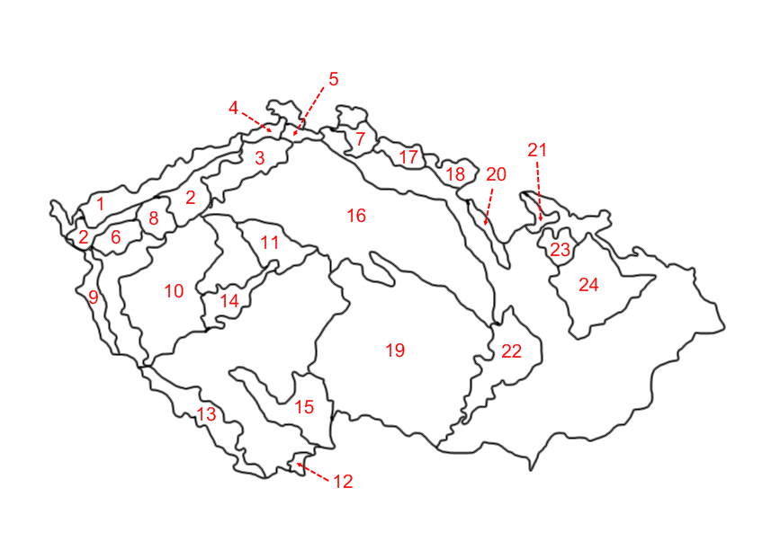

Brdy Krkonoše

Brněnská vrchovina Krušné hory

Broumovská vrchovina Lužické hory

Česká tabule Nízký Jeseník

České středohoří Novohradské hory

Českomoravská vrchovina Orlické hory

Český les Plzeňská pahorkatina

Děčínská vrchovina Podkrušnohorské pánve

Doupovské hory Pražská plošina

Hrubý Jeseník Rychlebské hory

Jihočeské pánve Slavkovský les

Jizerské hory Šumava

1. **Přiřaď ke každému pohoří jeho nejvyšší horu (příslušné písmeno hory doplň do rámečku před názvem pohoří).**
2. Lužické hory A) Luž
3. Českomoravská vrchovina B) Slunečná
4. Šumava C) Velká Deštná
5. Jizerské hory D) Plechý
6. Krkonoše E) Javořice
7. Český les F) Smrk
8. Orlické hory G) Sněžka
9. Nízký Jeseník H) Klínovec
10. Krušné hory I) Praděd
11. Hrubý Jeseník J) Čerchov
12. **Seřaď hory z předchozího úkolu (II.) podle nadmořské výšky od nejnižší po nejvyšší (zleva doprava). Do tabulky zapisuj pouze písmena.**

|  |  |  |  |  |  |  |  |  |  |
| --- | --- | --- | --- | --- | --- | --- | --- | --- | --- |
| 1. | 2. | 3. | 4. | 5. | 6. | 7. | 8. | 9. | 10. |
|  |  |  |  |  |  |  |  |  |  |

nejnižší nejvyšší

1. **Přiřaď zajímavosti k jednotlivým horopisným celkům (příslušné písmeno hory doplň do rámečku před názvem pohoří).**
2. Jihočeské pánve A) největrnější hora ČR
3. Broumovská vrchovina B) těžba hnědého uhlí, elektrárny
4. Krkonoše C) nejvyšší pohoří Moravy a Slezska
5. České středohoří D) Boubínský prales
6. Novohradské hory E) rybníky
7. Brněnská vrchovina F) nejvíce srážek v ČR
8. Jizerské hory G) skalní města
9. Hrubý Jeseník H) Moravský kras, Macocha
10. Podkrušnohorské pánve I) nejvyšší pohoří ČR
11. Šumava J) Žofínský prales